МИНИСТЕРСТВО ЦИФРОВОГО РАЗВИТИЯ, СВЯЗИ И МАССОВЫХ КОММУНИКАЦИЙ РОССИЙСКОЙ ФЕДЕРАЦИИ
Ордена трудового Красного Знамени федеральное государственное бюджетное
образовательное учреждение высшего образования
«Московский технический университет связи и информатики»

Кафедра Программная инженерия

Отчет по лабораторной работе №2
по дисциплине «Введение в информационные технологии»

Выполнил: студент группы БВТ2501
Шакифа Амро

Проверил: _________________

Москва, 2025
Цель работы: Освоить принципы определения и использования функций в языке программирования Python, понять механизмы передачи аргументов в функции, научиться применять функции для решения практических задач, а также изучить базовые алгоритмические конструкции.

Задание 1: Написание простых функций

1. Напишите функцию greet, которая принимает имя пользователя в качестве аргумента и выводит приветствие с этим именем.

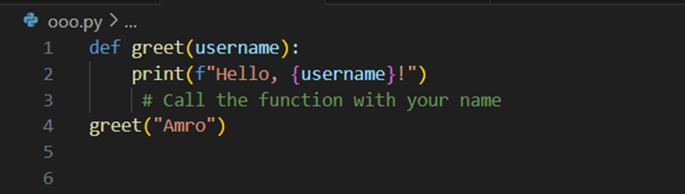

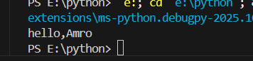

- В этой задаче мы должны использовать функцию greet, после чего мы должны ввести имя, после чего он напишет Hello(name).

2.Создайте функцию square, которая возвращает квадрат переданного ей числа.
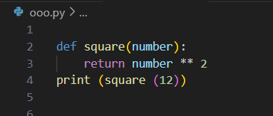
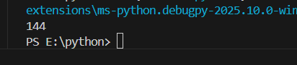

- В этой задаче мы используем функцию square, которая возвращает квадрат вводимого числа.

3. Реализуйте функцию max_of_two, которая принимает два числа в качестве аргументов и возвращает большее из них.

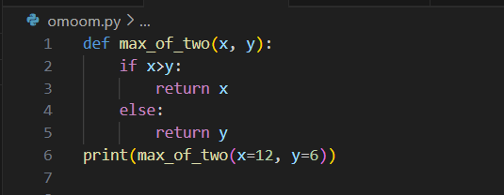

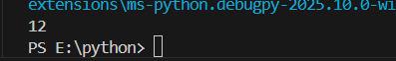

- В этой задаче мы создали функцию и использовали функцию max_of_two которая возвращает большее из заданного ей числа.

Задание 2: Работа с аргументами функций

Напишите функцию describe_person, принимающую имя и возраст человека, и печатающую эту информацию в читаемом виде. Сделайте возраст опциональн ым аргументом со значением по умолчанию 30.
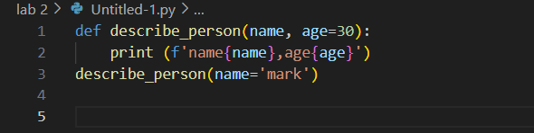

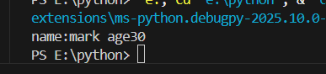

- В этой задаче мы используем функцию describe_person, которая принимает имя и возраст, что выводит данные в удобочитаемом формате.

Задание 3: Использование функций для решения алгоритмических задач

Напишите функцию is_prime, которая определяет, является ли число простым, и возвращает True или False соответственно.

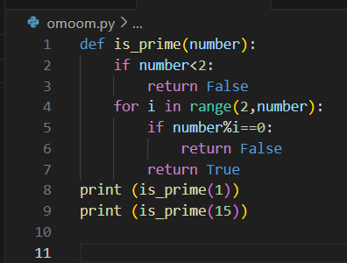

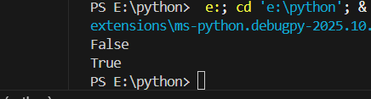

- В этой задаче мы используем функцию is_prime для определения того, является ли принятое число простым, и возвращаем True, если число простое, и False, если нет.

The explanation:
- def: In Python, def is a keyword used to define a function.
- Organize your code into
- Don't Repeat Yourself(code).
- Make your code more easier to read and fix.

-string: The f before the quotes creates a "formatted string".

